/
厦门大学《线性代数B》课程试卷
学院＿＿＿年级＿＿＿姓名＿＿＿＿学号＿＿＿＿
主考教师： 试卷类型：（A卷） 2014.06.12

一．（填空题（每小题4分，共20分）
1. 设，已知是的逆矩阵，

则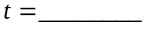.
2. 设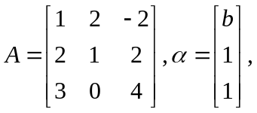已知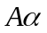与线性相关，则__________.
3. 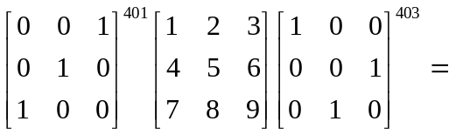 ___________.

4. 设n阶矩阵A的各行元素之和均为零，且A的秩为n-1,则线性方程组 的

通解为___________.
5. 设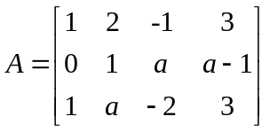，若的基础解系是由2个线性无关的解向量组成，那么的通解是.

- 选择题（每小题3分，共15分）
- 设均为阶矩阵，则与等价的充分必要条件是（ ）.
(A) 存在可逆矩阵，使得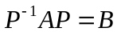 (B) 存在可逆矩阵，使得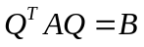 (C) 存在可逆矩阵，使得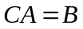 (D) 存在可逆矩阵与，使得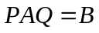
2. 已知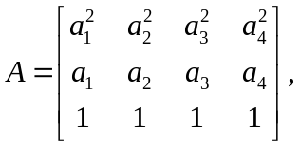其中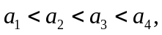则（ ）.
（A）存在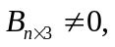使得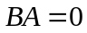 （B）存在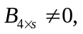使得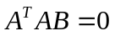
（C）不存在使得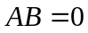（D）存在使得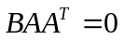
3. 设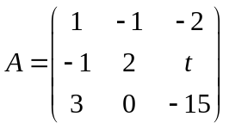,若存在非零的矩阵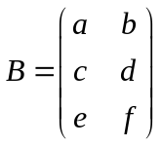使得AB=0,则（ ）.
（A） 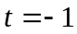 （B） （C） 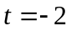 （D） 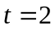
4. 设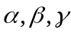是线性方程组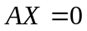的一个基础解系，但（ ）不是它的基础解系.
（A） 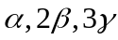 （B） 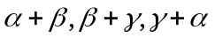
（C） 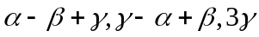 （D ） 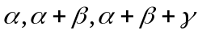
5. 设阶矩阵A的秩为r，则非齐次线性方程组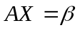 （ ）.
（A）当时必有解 （B）当时必有解
（C） 当时必有解 （D）当时必有解
三.（15分）解矩阵方程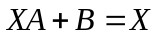，其中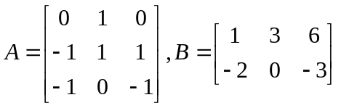.

四．（13分）求向量组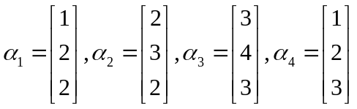的一个最大无关组，并求出其余向量用该最大无关组的线性表示.

五．(15分) 讨论取何值时，线性方程组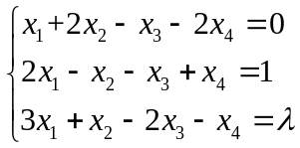无解，有解. 在有解时，求出通解。

六． (12分) 设向量组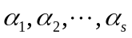是齐次线性方程组的一个基础解系，而向量不是方程组的解，证明：向量组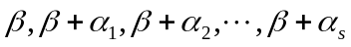线性无关.

七（10分）若n阶矩阵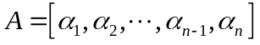的前n-1个列向量线性相关，后n-1个列向量线性无关，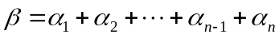，证明线性方程组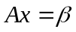有解，且若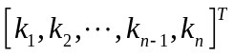是的任一解，则

